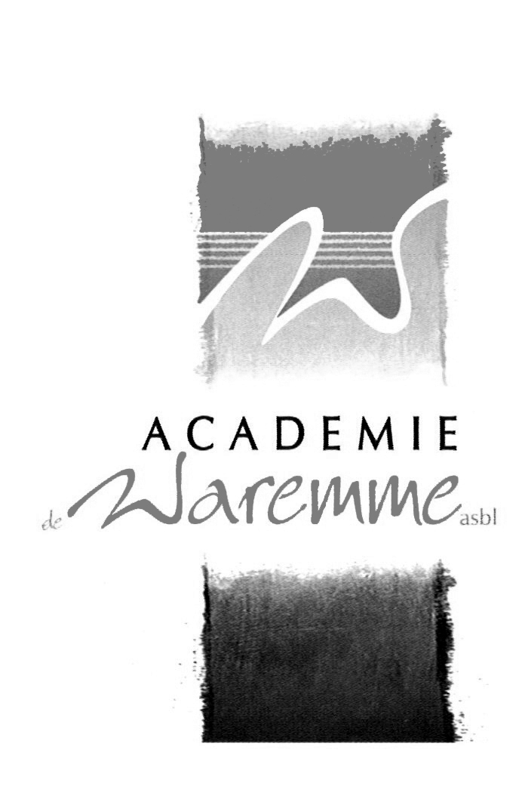
Année 2017/2018

(sous réserve de modifications)

Journée découverte : mercredi 6 septembre de 16.00 à 19h00
cours de danse, parole, chant d'ensemble, d'instruments....

Contact

Académie de Waremme asbl Tél. : 019/ 327750
Rue Charles Lejeune, 4 Site internet : www.waremmeculture.be/Academie
B 4300 Waremme courriel : info.academie@waremmeculture.be

Renseignements et inscriptions

Jusqu'au 30 juin puis à partir du jeudi 24 août Date limite : 30 septembre

permanence au secrétariat : lundi au vendredi de 16:00 à 19:00, mercredi de 13:00 à 19:00
permanence inscriptions à Haneffe: le jeudi 7 septembre de 16:30 à 18:00

Reprise des cours

Cours d'instruments : à partir du vendredi 1/9 sur convocation du professeur
Tous les autres cours : à partir du samedi 9 septembre

Test et examens de passage

2°session : Samedi 2 septembre
tests d’admission : Vendredi 8 septembre à 17.00 (7 ans)

Cours d'essai
Tous les cours de danse pour débutants et tous les cours complémentaires (sauf ceux listés en gras) sont ouverts à l'essai sans engagement durant le mois de septembre. Il faut toutefois avoir rempli un bulletin d'inscription.

Conditions d'accès au cours et de régularité

- Avoir rempli un formulaire d'inscription, s'être acquitté du montant dû
- suivre au minimum 2 périodes de cours par semaine dans le même domaine sauf en préparatoire, en danse (formation) ainsi qu'en arts parlés (formation) si une 2ème période est suivie dans un autre domaine)
- comptabiliser au maximum 20 % d’absences (nous devons répertorier toute absence sur base d’un justificatif écrit).
- se présenter aux auditions de classe et/ou aux évaluations.

La musique

Ateliers 3 – 4 ans (10 séances par trimestre)

Cours lundis de 16h35 à 17h25 (3 ans) et mardi de 17h00 à 17H50 (4 ans)
reprise les 25 et 26 septembre COMPLET pour les 4 ans

Formation musicale collective

pour enfants à partir de 5 ans Préparatoire 1 3

à partir de 8(*) à 13 ans Formation 1 4 puis Qualification 1 2
(*) à partir de 7 ans moyennant un test d’admission

pour adultes à partir de 14 ans : Formation 1 2, Qualification 1

 | lundi | mardi | mercredi | jeudi | vendredi | samedi
Préparatoire (v. aussi p. 6) |  |  | 14.40
COMPLET  F1A (7-8-9 ans) | 17.30 |  |  | 17.30
F1 B(7-8-9 ans) | 18.20 |  | 15.30
F1 Ados (dès 10 ans) |  |  | 13.50 |  | 16.40
F1 Haneffe |  | 16.45 |  | 16.45
F2 A |  |  | 13.00 |  |  | 11.10
F2 B |  |  | 17.30 |  | 17.30
F2 ados | 16.40 |  |  | 16.40
F2 Haneffe |  | 17.35 |  | 17.35
F3 A |  | 16.40 |  | 16.40
F3 B |  |  | 13.50 |  |  | 9.30
F3 Haneffe |  | 18.25 |  | 18.25
COMPLET F4 A |  | 17.30 |  |  | 16.40
F4 B |  |  | 15.30 |  |  | 10.20
F4 Haneffe |  | 19.15 |  | 19.15
Q1A |  | 18.20 |  |  | 18.20
Q1B |  |  | 16.40 |  |  | 12.20
Q2 |  | 19.10 |  | 17.30 |  | 13.10
Perf |  |  | 14.40 | 18.20
F1 adultes | 18.20
F2 adultes |  |  | 18.20
Q adultes |  | 18.20
Pour suivre un cours d’instrument, il est obligatoire de suivre les cours de formation musicale, ou d’avoir terminé le cycle de Qualification.

Formation instrumentale et vocale

Cours de piano, violon, flûte, guitare, trombone, trompette, saxophone, clarinette, orgue, violoncelle, percussion, harpe et chant.
(les horaires sont fixés avec le professeur en début d’année pour les élèves en ordre de réinscription)

1 période de cours/semaine Enfants Formation 1 5 / Qualification 1 5
Adultes Formation 1 4 / Qualification 1 4

Cours complémentaires

 | lun | mar | mer | jeu | ven | sam
Atelier flûte à bec 6 – 9 ans |  |  |  |  |  | 12.25
Chœur enfants 7-12 ans |  |  | 16.40
Chœur ados 13-18 ans |  |  | 17.30
Choeur (projet baroque) àpd 18 ans |  |  |  |  |  | 9.30
Histoire de la musique |  | 19.10
Accompagnement | Rendez-vous àpd Qualif à l'instrument
Expression corporelle (8/11 ans) |  |  |  | 17.30
Expression corporelle (àpd 12 ans) |  |  |  | 18.20
Ensemble de Jazz *** |  | 19.10 (2p)
Ensemble de cuivres** |  | 18.20
Ensemble de saxophones ** |  |  |  | 19.10
Ensemble de cordes cool **  Ensemble de cordes speed ** |  |  |  |  |  | 10.20  11.10
Ensemble de guitares ** | 19.10
Ensemble créatif* |  |  | 19.10 à conf..
Musique de chambre * |  | A définir selon les groupes
Guitare d’accompagnement *** |  |  |  |  | x
Atelier folk (banjo) *** |  |  |  | 17.30
Atelier clavier jazz *** |  |  |  | 18.20
Chant « moderne » **** |  |  |  |  | x

Les cours en gras ne sont pas cumulables avec un cours d’instrument semi-collectif sauf, sur conseil d'admission, pour les guitaristes (guit. d'acc.) et claviéristes (clavier jazz)
* accessible à partir de la Qualification en formation instrumentale (+ conseil d'admission)
** accessible aux élèves inscrits au cours d’instrument ou ayant terminé la qualification en instrument (ou dispensés par le conseil d’admission)
*** Elèves de 14 ans et plus (+ avis du Conseil d'admission) ou ayant terminé la filière de formation en instrument classique
**** plus de 14 ans ou ayant terminé la FM
***** accessible à partir de la Qualification en formation musicale

Les arts parlés
Débutants
Enfants dès 6 ans Préparatoire 1 2
Enfants dès 8 ans Formation 1 4 / Qualification 1 5
Adultes Formation 1 2 / Qualification 1 5

 |  | lundi | mardi | mercredi | jeudi |  | vendredi
6-7 ans  (Préparatoire) |  |  |  | 15.30-16.20  COMPLET
8-9 ans  (Atelier théâtre) |  |  | 16.40 - 18.20
10-11 ans |  |  |  |  | 17.30-19.10  COMPLET | 17h30 - 19.10  3 places restantes
12-13 ans (new ou venant d'impl.) | 17.30-19.10 |  |  |  | 17.30-19.10  COMPLET
14 ans et plus | 17.40-19h10
Adultes |  |  |  |  | 19.10-20.50  5 places restantes

D'autres horaires pourront éventuellement être proposés en fonction du nombre d'inscriptions.

Déclamation et éloquence

Les anciens étudiants prennent contact avec leur professeur qui constituera les groupes

Art dramatique

Les anciens étudiants prennent contact avec leur professeur qui constituera les groupes

La danse

Danse classique

Préparatoire 1 2 / Formation 1 4 / Qualification 1 7

 | mardi | mercredi
P 5-6 ans | 15.50 | 16.30 COMPLET
F1 dès 7 ans |  | 17.20
F2 |  | 18.10
F3 - F4 | 16.40 - 18.20
Q1 - Q3 | 18.20 - 20.00
Q4 - Q7 |  | 19.00 - 20.40

Les élèves peuvent suivre en supplément tous les cours moins avancés que le leur

Danse jazz

Formation 1 4 / Qualification 1 7

 | lundi
F1 (dès 8 ans) | 16.40
Formation 2, 3 | 17.30 - 18.20
Formation 4, Qualification 1 à 3 | 18.20 - 20.00
Qualification 4 à 7 | 20.00 - 21.40

Tous les cours de débutants à l'essai durant le mois de septembre (il faut toutefois avoir rempli une fiche d'inscription)

Les décentralisations
Ecole | Musique 5-7 ans | Musique | Atelier parole (8-12
Crisnée Communauté  Rue J. Stassart 15  4367 CRISNEE | lun 15.15 (5 ans)  ven 15.30 (6-7 ans) |  | Jeu 15.30– 17.10  Ven 15.30 - 17.10
Donceel (Haneffe)  Rue Caquin 4  4357 DONCEEL | mar 15.45- 16.35  (horaire à confirmer) | mar et jeu  voir horaire FM | Mer 14:40 – 16:20  COMPLET
Ecole Communale  Rue Adolphe Braas 13  4317 FAIMES | mar 15.35–16.25 |  | lun 15.35 – 17.15  COMPLET
Ecole St Dominique  Rue M. Massonet 7  4367 FIZE-LE-MARSAL | mer 12.40– 13.30 |  | mer 12.40-14.20  COMPLET
Ecole Communale  Rue du Centre 14  4250 HOLLOGNE s/GEER | mar 15.55 – 16.45 |  | lun 15.45 – 17.25
Ecole Notre-Dame  Rue Général Lens 14  4360 LENS S/GEER | jeu 15.30 – 16.20 |  | jeu 15.30 – 17.10  COMPLET
Ecole Communale  Rue des écoles, 7  4257 BERLOZ |  |  | Mer 12.30 - 14.10  COMPLET
Ecole Communale  Rue Jules Mélotte  4350 REMICOURT | mar 15.30 – 16.20
Ecole Communale  Rue Joseph Désir, 2  4350 MOMALLE | ven 15.30-16.20  COMPLET
E. Comm. Longchamps  Ave du Prince Régent 1  WAREMME | lun 15.30 – 16.20  COMPLET |  | mar 15.30 – 17.10  COMPLET
Collège St-Louis  Ave du Prince Régent  4300 WAREMME | ven 15.30  éventuellement dédoubl. le mardi |  | mer 12.00 – 13.40  COMPLET  jeudi 15.30 - 17.10
Ecole de Grand Axhe  Rue de Hollogne  WAREMME | jeu 15.30 – 16.20  COMPLET
Institut Notre-Dame  Rue J. Wauters  WAREMME | ven 15.40- 16.30  COMPLET
Athénée Royal  Ave Emile Vandervelde  WAREMME | lu 15.30 – 16.20 |  | ven 15.30 – 17.10  COMPLET
Ecole Communale d’Oleye  Rue d’Elmette  WAREMME (Oleye) | A confirmer
Ecole de Bovenistier  Rue Mignolet 78 WAREMME (Bovenistier) | jeu 15.30 – 16.20
Ecole de Bettincourt  Rue Mulhoff 2  Waremme(Bettincourt) | mardi 16.35–17.25  presque complet

Minerval et cotisation de soutien aux « Amis de l’Académie asbl » 2017/2018

code | STATUT | CONDITION | A PAYER | Féd  WB | Asbl | DOCUMENTS A FOURNIR
04 | Tous les enfants en préparatoire |  | 35 |  | 35 | A
04 | Né(e) après le 31/12/2005 | atelier parole dans les écoles | 70 |  | 70 | A
 |  | si inscrit(e) à d’autres cours | 90 |  | 90
05 | Plus de 12 ans et inscrit dans l'enseignement primaire | atelier parole dans les écoles | 70 |  | 70 | A + B
 |  | si inscrit(e) à d’autres cours | 90 |  | 90
00 | Né(e) entre le 15/10/1999 et le 31/12/2005 inclus |  | 134 | 73 | 61 | A
00 | Né(e) avant le 15/10/1999* |  | 188 | 181 | 7 | A
03 | Elève chômeur complet indemnisé |  | 35 |  | 35 | A + C
10 | Elève à charge d’un chômeur complet indemnisé ayant le statut de chef de chef de ménage reconnu par l’ONEM |  | 35 |  | 35 | A + C + D
13 | Demandeur d’emploi en période de stage |  | 35 |  | 35 | A + J
01 | Bénéficiaire du revenu d’intégration |  | 35 |  | 35 | A + E
02 | Enfant à charge d'un bénéficiaire du revenu d’intégration |  | 35 |  | 35 | A + E + D
 | Pensionné sous statut GRAPA |  | 35 |  | 35 | A + K
11 | Elève handicapé |  | 35 |  | 35 | A + F
12 | Enfant à charge d'une personne handicapée |  | 35 |  | 35 | A + F + D
08 | Minerval déjà payé dans une autre académie |  | 70 |  | 70 | A + H
06 | Troisième enfant (et suivants) payant le minerval  dans une académie |  | 70 |  | 70 | A + G + D
07  16  17 | inscrit en humanités artistiques dans l’E.S.A.H.R.  secondaire technique (T ou Q) sect 10  secondaire tech. ou prof. (T ou Q) sect 6 | « Beaux Arts »  « Arts appliqués » | 70 |  | 70 | A + L
09 | Élève inscrit dans l’enseignement supérieur, obligatoire ou de promotion sociale, organisé ou subventionné par la Fédération Wallonie-Bruxelles |  | 134 | 73 | 61 | A + I

Les documents et attestations doivent être datés de septembre 2017 et rentrés pour le 30/09/2017
- Une réduction de 40 € sur la cotisation 'asbl' est accordée au troisième inscrit d’une même famille et aux suivants (elle s’applique automatiquement aux plus jeunes).
- Une réduction de 54 € est accordée aux élèves adultes inscrits à un seul cours complémentaire de deux périodes à condition qu’ils ne fréquentent que l’Académie de Waremme.
- Un remboursement de 25 € est accordé aux membres (sauf les adultes) du Royal Guidon Hesbignon, de la fanfare de Braives et de l‘Ensemble Instrumental Waremmien (vous payez d’abord le prix TOTAL, ensuite vous êtes remboursés sur base de l’attestation fournie avant le 31/12/2016 par le président de la société).

Toute demande de facilité de paiement devra être adressée à la direction. En cas d’accord, une convention sera signée. Le non-respect des termes de la convention entraînera d’office la radiation de l’élève.

Détail des documents à remettre pour le 30 septembre au plus tard

A. Copie de la carte d’identité ou de la carte SIS, du carnet de mariage ou extrait de naissance

B. Attestation de l’école primaire fréquentée

C. Attestation de l’ONEM ou d’un organisme de payement (CAPAC – syndicats), annexe H4

D. Composition de ménage récente (Bureau population de la commune)

E. Attestation du CPAS

F. Attestation du SPF Sécurité sociale (Finance Tower, Bvd du Jardin Botanique 50/150 à 1000 Bruxelles – 0800/987 99), de l’AViQ ou, dépendant de la COCOF le service PHARE - ATTESTATION DE MUTUELLE NON VALABLE

G. Preuve de l’inscription des deux premiers enfants plus âgées si inscrits ailleurs qu’à l’Académie de Waremme

H. Attestation de l’académie attestant du paiement du minerval et de la poursuite effective des cours concernés (annexe H5)

I. Attestation d’inscription en qualité d’élève régulier dans l’enseignement de plein exercice, secondaire ou supérieur, universitaire ou non, de promotion sociale, secondaire à horaire réduit (CEFA), organisé ou subventionné par la Communauté française

J. Attestation du Forem, d’Actiris (cf. annexes H3et H2) ou du V.D.A.B.

K. Attestation de l’Office National des Pensions

L. Attestation de l’établissement d’enseignement secondaire (annexe H6)

Compte bancaire à créditer avant le 30/09/2017 :

IBAN BE20 0882 0203 7756
BIC : GKCC BEBB

Bénéficiaire : 'Les amis de l’Académie de Waremme asbl'
Communication : Nom + Prénom de l’élève

